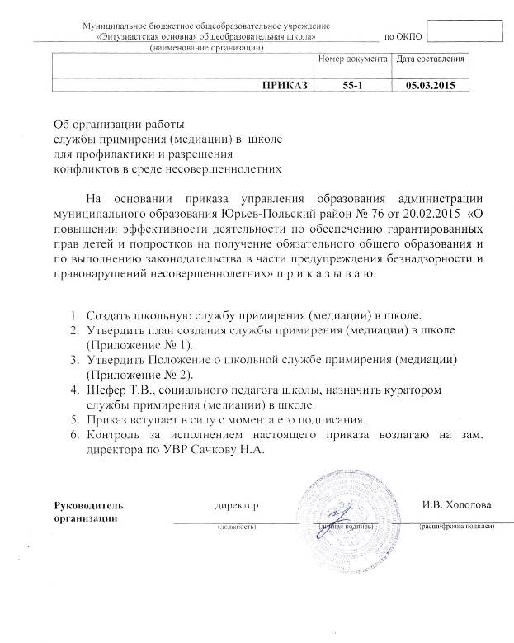

Приложение №1
к Приказу № 55/1 от 05.03.2015

План создания службы примирения в школе

№ | Наименование мероприятия | Сроки исполнения | Ответственные
1 | Издание Приказа о создании службы примирения (медиации) | до  05.03.2015 г. | Директор школы
2 | Разработка и утверждение Положения о Школьной службе примирения (медиации) в соответствии со стандартами восстановительной медиации | до  05.03.2015 г. | Директор школы
3 | Назначение куратора службы примирения (медиации) в школе | до  05.03.2015 г. | Директор школы
4 | Создание на сайте школы информационной страницы, освещающей основные мероприятия, направленные на развитие школьной службы примирения (медиации) | до  01.04.2015 г. | Ответственный за школьный сайт
5 | Информирование на сайте школы всех участников образовательного процесса о создании школьной службы примирения (медиации) | до  01.04.2015 г. | Ответственный за школьный сайт
6 | Освещение результатов работы школьной службы примирения (медиации) | По мере  необходимости | Ответственный за школьный сайт
7 | Анализ информации о конфликтах и способах реагирования на конфликты (число конфликтов, число административных вмешательств, отношение педагогов к конфликтам) | Ежегодно  в мае | Куратор службы примирения (медиации) в школе.
8 | Работа службы по разрешению поступающих конфликтных ситуаций в соответствии с порядком работы медиатора. Ведение регистрационного журнала для дальнейшего мониторинга | Постоянно | Куратор службы примирения (медиации) в школе.
9 | Обсуждение с администрацией и педагогами результатов работы службы, путей ее улучшения и влияния ШСП на школу | Ежегодно  в мае | Зам. директора по УВР
10 | Изучение куратором литературы по восстановительной медиации и восстановительному правосудию | Постоянно | Куратор службы примирения (медиации) в школе.
11 | Включение элементов восстановительных практик в различные воспитательные формы и мероприятия | Постоянно | Зам. директора по УВР,  куратор службы примирения (медиации) в школе.

